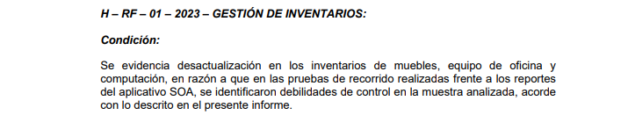
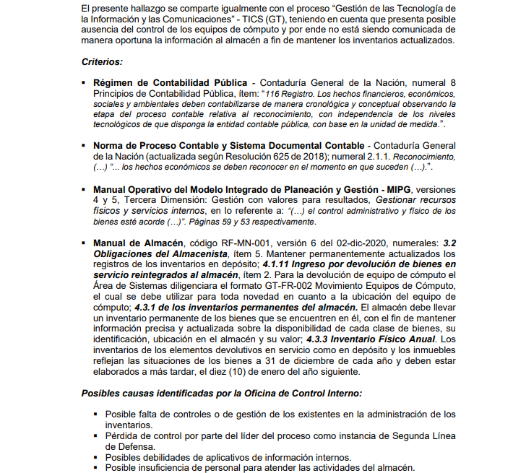
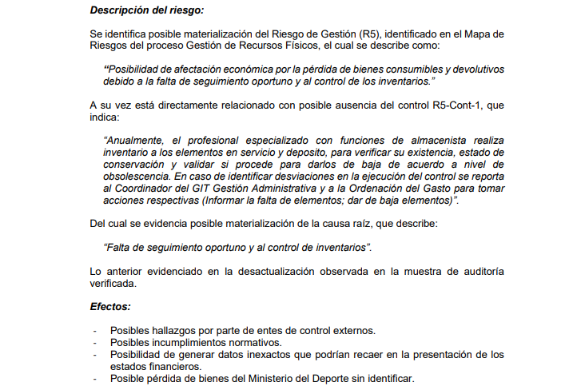
De acuerdo con el MANUAL DE ALMACEN (MN-RF-001) el cual en su numeral 4.3.2 INVENTARIO DE ELEMENTOS EN SERVICIO dice que “el inventario de elementos en servicio (devolutivos), debe ser realizado una vez al año”, teniendo en cuenta que la vigencia fiscal 2023 finaliza el 31 de diciembre de 2023, nos permitimos hacer claridad que durante el recorrido fue puesto en conocimiento a las auditoras, que algunos de los inventarios ya habían sido efectuados, pero su actualización en el software de inventarios SOA, aún estaba pendiente, tal es el caso de la OAP, se adjunta correo anterior a la Auditoria:
En donde se puede evidenciar que el inventario ya se había efectuado, pero la actualización en SOA no había sido realizada; de igual manera se puso en conocimiento de las auditoras algunos inventarios en servicio en las áreas que ya habían sido efectuados y actualizados en el módulo de inventarios de SOA, como lo son los inventarios de CONTRATACION, CONTROL INTERNO, DESPACHO DE LA SRA MINISTRA, CCD, entre otros.
La afirmación: “se evidencia desactualización en los inventarios de muebles, equipo de oficina, y computación, en razón a que las pruebas de recorrido analizadas, a los reportes del aplicativo SOA, se identificaron debilidades en la muestra analizada”, esta errada, ya que la vigencia 2023 finaliza el 31 de diciembre de 2023 y a pesar que solo somos dos (2) los colaboradores en el Almacén y que tuvimos 22 meses (casi 2 años) sin contrato de mantenimiento del software de inventarios SOA y que además tuvimos acceso al software de inventarios SOA, solo dos medios días (8 horas semanales) a la semana A PRINCIPIOS DE 2023, por un periodo superior al mes medio a causa de las fallas del sistema de refrigeración del centro de cómputo, situación por todos conocida, se ha venido efectuando un plan de contingencia para tener ubicados los elementos con ayuda de los GESTORES DE INVENTARIOS designados en cada Área.
O-RF-04-2021 – PLACA O ROTULO DE INVENTARIOS

Se adjunta correo en donde se indica el estado de la adquisición de la impresora de placas de inventarios para marcar los bienes de propiedad del Ministerio, esta actividad se solicito desde el año 2021 a TIC´s y tuvo que ser retomada por Administrativa desde el mes de julio de 2023, se adjuntan los siguientes soportes:

